实验十六 CCD性能指标的测试

一、CCD 成像原理
1．CCD是电耦合器件
组成电荷耦合器件的基本元件(光敏元件)是电荷贮存电容器。它与电子线路中的金属氧化物半导体电容器(MOS)电路非常相似，见图sh16.1。MOS是由金属、氧化层（绝缘层）、P型半导体三层材料组成的器件。电偶合器件的基本单元内金属层做成电极，在P型半导体上加上正电压（V_{G}）并达到某个特定值（V_{h}）后，在半导体层内会形成一个电荷贮存区（也叫位阱），这时，如有光照，则该区内会有电荷积累，且其电荷数量与光辐射强度成正比。每一个电荷贮存电容器中电荷贮存区所积累的电荷，与相应像元的光强相对应成正比，那么所有元件电荷贮存的分布情况便对应于观测对像的一个二维电子潜像。
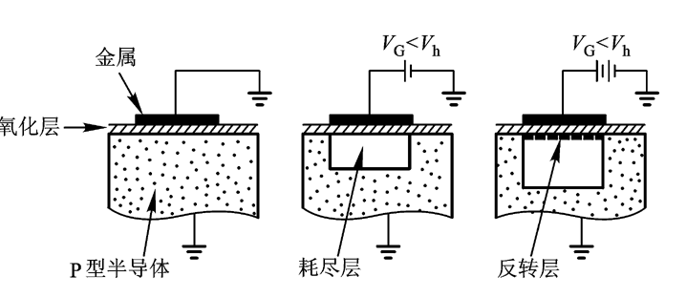
图sh16.1 MOS的三层结构

2．CCD的信号读出
如何将二维电子潜像读出并重建观测图像呢？在CCD器件中信息的读出是采用了一种电荷耦合的方法。假定图sh16.1是CCD器件中某列的一组MOS管，在该图所示的偏压情况下，MOS管处于工作状态。但因第二个电极上电压为+10V，无疑该电极下的表面位阱的深度要远远大于其它电极，光生电荷（电子）将被储存在这一深位阱之中[图sh16.2（a）]。但是，若我们把第三个电极电压由2V增加到10V[图sh16.2（b）]，那么其电极下的表面位阱的深度就会和第二电极下的位阱一样，并且由于相距很近使两个位阱相互耦合贯通，这样，第二电极位阱中的电荷就会流向第三电极的位阱，见图sh16.2（c）。如果此时把第二极的偏压由10V降到2V，那么所有信号电荷就会完全转移重叠在第三电极下的深位阱之中[图sh16.2(d)]。这样，连续改变电极的电压，就可以把信号电荷包连续传递下去，直到输出电极被读出并放大记录下来。这种电荷耦合输送效率很高，一般CCD的输送效率可以达到99.999％。
每一个光敏元件称为一个像素，它是成像的基本单元，其面积可以做到15μm×15μm 。例如一个576×384像素的CCD其成像面积相当于13.25 mm×8.83mm。

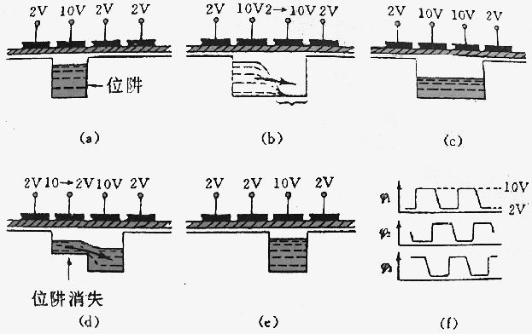
图sh16.2 ccd器件中某列的一组MOS管及电荷耦合输送原理

二、 CCD的性能指标
CCD性能优良，这主要表现在：
1．量子效率高
这是它最大的优点，平均量子效率为30％～50％，最高可达90％，大约是一般照相底片的100倍。
2．分光相应范围宽
CCD的分光响应范围为400～1100nm，比一般照相乳剂的灵敏波段范围（350～700nm）向近红外波段延展了很多。
3．线性好
成像强度与入射光流量成正比，而且有很好的线性关系。
4．动态范围宽
CCD动态范围是指可探测的最暗星与最亮星的星等差。CCD的动态范围可达10⁵，远远优于底片。
5．分辨本领高
像素的尺度越小分辨率越高。目前生产的CCD其像素尺度为9～25μm ，这与细颗粒的底片分辨本领相当。
CCD使用中也存在一些需要注意解决的问题和困难：
1．CCD成像面积越大制造上越困难；采用小面积拼接的办法也需要尖端技术的支持。
2．在不露光的情况下，由于栅偏压而引起的电子潜像也存在，叫零秒露光，也称做Bais(基底)。在CCD的观测资料处理中要扣除Bais。
3．CCD与光电倍增管一样也有暗流，即在无光照时也有输出。暗流随温度而改变，一般每降低5～7℃，暗流就减小一半。所以应将器件冷却到足够低的温度。专业应用的CCD常用液氮（装在杜瓦瓶内）制冷，使其温度低于 -110℃；业余观测使用的CCD系统，多采用半导体制冷。观测时需要单独测定暗流，并在资料处理中加以扣除。
4．CCD器件各个像素的量子效率不一，这种基底（也叫“平场”）的不均匀性会造成成像失真。因此观测天体之后通常要测定平场，即利用一均匀光源照射或对天空背景进行单独观测，存储其图像，然后在资料处理中加以扣除（天体的图像除以平场）。
3. ST-型CCD性能简介
ST-9XE型CCD是美国SBIG（Santa Barbara Instrument Group）公司生产的系列CCD中较新型的一种，广泛用于行星、暗弱面天体、变星、双星等的观测。CCD与计算机共同组成一个探测器接收与处理系统。示意图如图sh16.3所示。
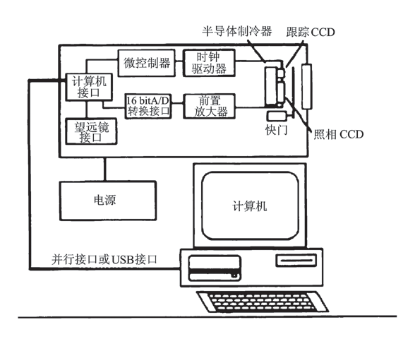
图sh16.3 CCD与计算机共同组成的一个探测器接收与处理系统示意图

(1) 系统有两块CCD，较小的用于跟踪导星（Tracking CCD），较大的用于成像（Imaging CCD）。这使ST-9XE具有自导星（Self Guiding）功能，并适用于暗弱天体及需要较长曝光时间的观测项目。
(2) 系统采用半导体制冷，制冷温度可达到比环境温度低45℃。
(3) 每个像素点（Pixel）的大小为20μm×20μm，使分辨率达到1.03"/ Pixel（未考虑望远镜的因素）。
(4) 采用高速USB接口，一幅满帧图像(包括数字化和下载)下载速度< 1 秒。

ST-9XE CCD照相机（Camera）性能
CCD型号 | 靶面大小 | 靶面对角线尺寸 | 像素数量 | 像素点大小 | 视场大小(F/10)
KAF-0261E | 10.2  mm×10.2mm | 14.4  mm | 512×512 | 20μm×20μm | 17.6'×17.6'
CCD控制软件CCDops，它具有一般CCD图像处理的功能。
4.ST-9XE CCD性能测试内容及所需设备
此实验可在白天进行，所需设备：CCD、计算机、望远镜。
内容主要包括对CCD的本底（Bias）、暗流（Dark）、平场（Flat）的拍摄和处理。观察在不同温度下以上各项的变化，了解为什么要对CCD图像进行上述的各种处理。
三、实验步骤
本实验主要是对暗流的拍摄和分析。
步骤一：将CCD与计算机连接，即将CCD连线连接在计算机的USB口上。
注意：要在CCD和计算机均不加电的情况下进行连接。
步骤二：给CCD和计算机加电，启动CCD和计算机（CCD本身没有电源开关，电源开关在变压器上）。
注意：要将CCD放在一个平稳的地方，CCD风扇不能被挡住，不要打开CCD的镜头盖，也不要将CCD装到望远镜上。
步骤三：启动CCDops for Windows 软件。该软件在启动时，自动检测CCD并进行软件连接，如无法建立连接，请关闭计算机，并检查连线的连接及CCD是否已加电启动。
步骤四：启动CCD制冷装置
(1) 在CCDops环境下，鼠标单击“Camera”菜单项，在该项下拉菜单中选择“setup”项，出现CCD设置对话框，如图sh16.4所示。
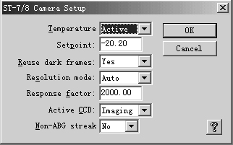
图sh16.4 CCD设置对话框

(2)“Temperature regulation”列表框中有两个选项：“off”——关闭制冷系统；
“Active”——打开制冷系统。
注意：每次开始使用CCD时应首先打开制冷系统。停止使用CCD，关闭退出CCDops前必须先关闭制冷系统。
(3)“setpoint”正文框内输入所需的最低温度（最低只能比环境温度低30～40℃），单击“ok”按钮，即可启动CCD制冷系统。此时，在CCDops窗口下方的“Temp……” 提示框内显示出当前CCD的工作温度。
步骤五：拍暗流（Dark）
在相同的温度下，用不同的时间拍暗流（如30s、60s、120s），
用相同的曝光时间，改变温度拍摄暗流。并将拍摄的图像分别存储在硬盘上，可供以后处理资料时选用。方法如下：
- 单击“Camera”菜单项，选择“Grab”选项，出现“Grab”对话框，如图sh16.5所示。
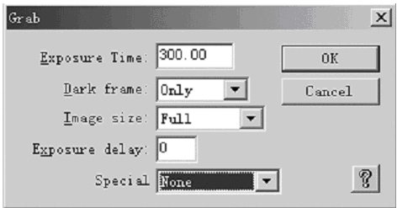
图sh16.5 “Grab”对话框

- 在“Exposure time”正文框中，可设置曝光时间，以秒为单位，最短为0.12s。
- “Dark frame”列表框中有三个选项：“Only”为仅拍摄暗流（本实验选此项），“Also”为用相同曝光时间先拍暗流，再拍天体图像，“None”只拍摄天体图像。
- “Image size”列表框有三个选项：“Full”表示满屏拍摄512×512 pixel； “Half” 表示拍中心区域1/2×1/2大小；“Quarter” 表示拍中心区域1/4×1/4大小。其它选项用默认值，单击“ok”按钮，即开始曝光拍暗流。
每拍完一幅，应用“File”菜单项下的“Save as”项保存此暗流图像文件。
步骤六：比较分析暗流
- 在CCDops下，用“File”菜单项下的“open”选项打开一个已存好的暗流文件。
- 用“Display”菜单项下的“Parameters”选项可弹出参数窗口，显示当前文件的曝光时间、温度、像素点大小和观测者等信息。
- 用“Display”菜单项下的“Show Crosshair”选项打开十字丝窗口，如图sh16.6所示。此时鼠标指针变成十字丝状，十字丝窗口显示的是十字丝所指处的x、y坐标、亮度值（Value, ADU为单位）、小方框内的平均亮度(AvgVal)和噪音（Noise）。
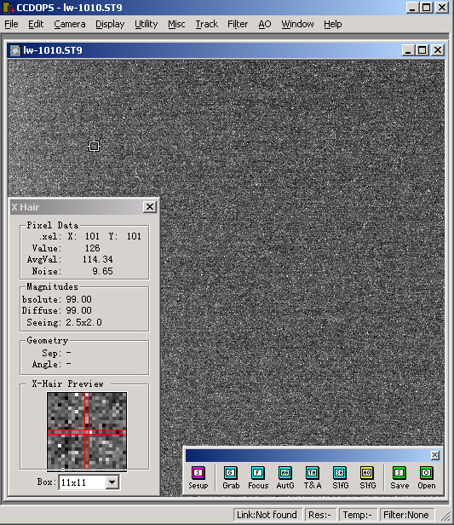
图sh16.6十字丝窗口

- 用“Display”菜单项下的“Hide Histogram”选项打开柱状图窗口，其中“Ave”显示的就是此幅暗流图像的平均值。
- 将在相同温度下，不同曝光时间的暗流进行比较，画出以ADU为纵坐标，以曝光时间为横坐标的时变曲线图，看ADU随时间的变化。
- 将在相同曝光时间下，不同温度的拍摄的暗流进行比较，画出以ADU为纵坐标，以为横坐标的温变曲线图，看ADU随时间的变化。
一般暗流的大小与温度和曝光时间成正比的。
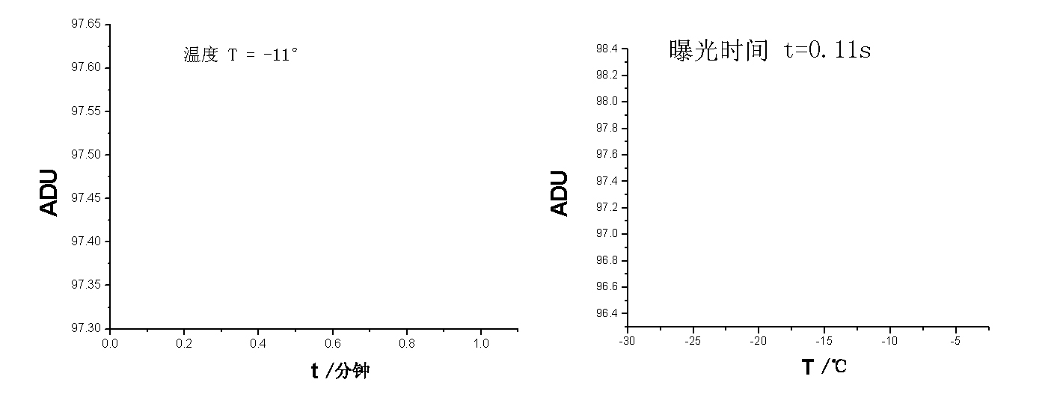
图sh16.7 暗流的时变曲线图(左)和温变曲线
图(右)

